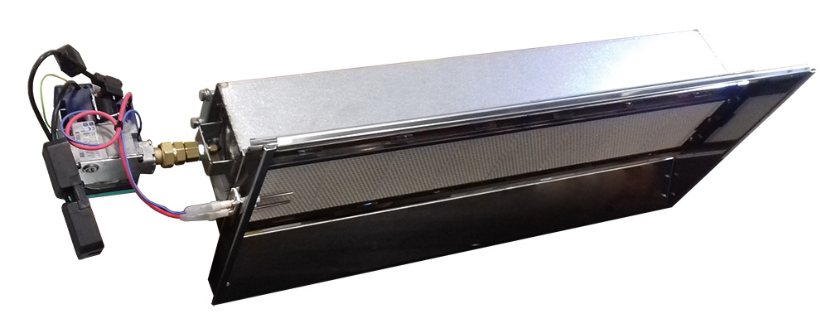
PANNEAU RADIANT LUMINEUX
RLGH2A

Descriptif

Panneau Radiant Lumineux gaz RLGH2A de marque Gaz Industrie.

 | RLGH2A7 | RLGH2A10 | RLGH2A15
Débit calorifique nominal kW PCI | 6,5 | 8,6 | 14,5
Puissance utile kW | 6,5 | 8,6 | 14,5
Rendement de combustion % PCI | > 85,6% | > 85,6% | > 85,6%
Rendement saisonnier | 87,3% | 87,5% | 87,3%
Classement NOx | 4 | 4 | 4
Raccordement électrique | 230 / 240V Mono
Puissance électrique  Démarrage / fonctionnement | 24 VA
Longueur mm | 593 | 775 | 962
Poids kg | 8 | 10 | 12

 | RLGH2A20 | RLGH2A30 | RLGH2A60
Débit calorifique nominal kW PCI | 20 | 31 | 62
Puissance utile kW | 20 | 31 | 62
Rendement de combustion % PCI | > 85,6% | > 85,6% | > 85,6%
Rendement saisonnier | 87,3% | 86,9% | 86,2%
Classement NOx | 4 | 4 | 4
Raccordement électrique | 230 / 240V Mono
Puissance électrique  Démarrage / fonctionnement | 24 VA |  | 48 VA
Longueur mm | 1384 | 1755 | 1755
Poids kg | 17 | 21 | 40

Les panneaux radiants lumineux de marque Gaz Industrie respectent la réglementation écoconception 2015/1188 et la directive d’application 2009/125/CE. Avec un rendement de combustion > à 85 %, un rendement saisonnier > à 74% et un niveau maximum de NOx <= 200 mg/kWh absorbé.

Les appareils sont prévus pour un fonctionnement en gaz naturel ou propane, homologués aux normes CE.

- Alimentation gaz assurée par un ensemble « électrovanne/régulateur » à double clapet de sécurité. Dispositif de prise de pression.

- Boîtier électronique de contrôle débrochable avec bornier de raccordement incorporé, facilement accessible.

- Chaque brûleur est équipé tunnel de répartition pour un mélange optimal air/gaz.

- Plaquettes de céramique à surface d’émission optimisée, montées sur cadre indépendant pour absorption de la dilatation.

- Corps de brûleur, capotage extérieur, et réflecteur à haute émissivité en acier de faible épaisseur permettant de réduire sensiblement le poids des unités (accrochage plus aisé, pas de surcharge en charpente).

- Allumage par étincelage haute tension (électronique) et contrôle par sonde d’ionisation assurant une détection instantanée de tout défaut de flamme.

- Tous les appareils ont la possibilité de fonctionner en deux allures.

- Fonctionnement silencieux.

